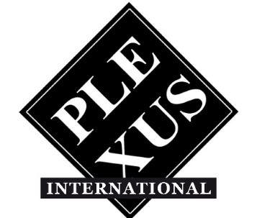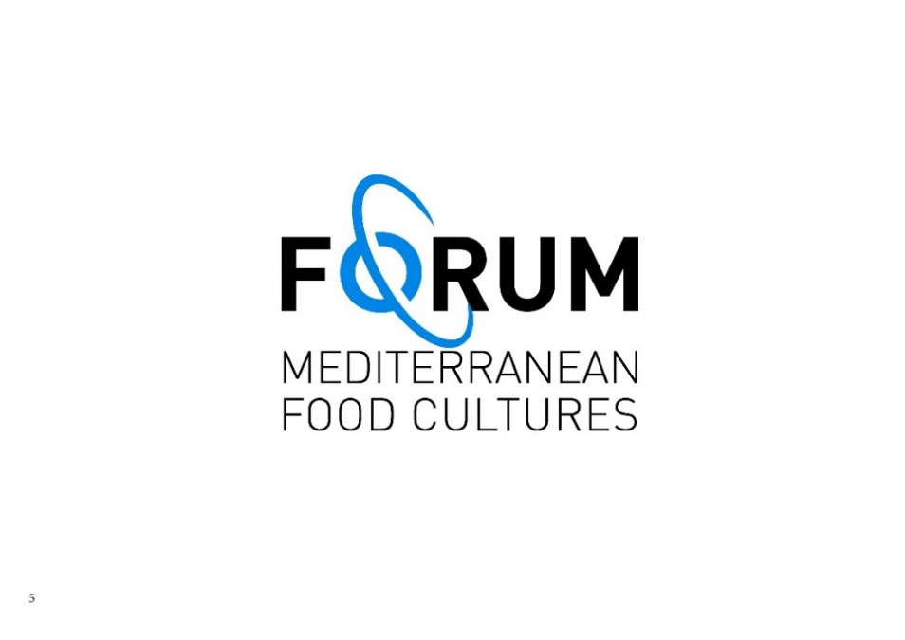
PLEXUS INTERNATIONAL FORUM APS ETS
Via Giovanni Pascoli 6, Sorano (GR)

Nell’agosto del 2024, a Sorano (GR) è stata aperta la sede legale di Plexus International Forum APS ETS, associazione di promozione sociale, che opera come strumento operativo e amministrativo di Plexus International e del Forum sulle Culture Alimentari Mediterranee.
Il viaggio di Plexus International riprende dalla Maremma, come contributo allo sforzo partecipativo della comunità di Sorano per fermare il Progetto Parco Eolico di Sorano, attualmente in fase di approvazione.
L’attività di Plexus International a Sorano sarà rivolta alla creazione di nuovi collegamenti creativi nelle diverse comunità, spesso molto vicine tra loro ma spesso non comunicanti, dove arte e cultura possono essere importanti risorse comunitarie, per uno sviluppo ambientale, economico e socioculturale sostenibile congiunto.
Gli Archivi di Plexus International, che documentano meticolosamente le sue attività dal 1982 al 2024, sono stati trasferiti da Roma a Sorano, con la loro collezione di documenti originali, opere d'arte Plexus originali certificate, come il Plexus Metr'Art, opera monumentale d’arte contemporanea, lunga 390,94 metri, realizzata dal 2004 al 2019, comprendente 935 contributi da 469 artisti di tutto il mondo. L'archivio digitale ospita più di 25.000 fotografie e oltre 170 video sul canale YouTube di Plexus.
Inoltre è conservata una documentazione completa dell’attività del Forum sulle Culture Alimentari Mediterranee sui sistemi alimentari sostenibili e la dieta mediterranea come modello di dieta sostenibile, co-organizzando dal 2016 al 2022 tre conferenze mondiali sulla rivitalizzazione della dieta mediterranea come risorsa comunitaria di sviluppo sostenibile, ambientale, economico e socio-culturale, (www.medfoodcultures.org).
Attraverso la realizzazione di numerosi eventi internazionali collaborativi, le Plexus Art Co-Operas, oltre 1.000 artisti hanno partecipato al viaggio di Plexus International, inclusi musicisti, poeti, artisti visivi, performer, ballerini, attori teatrali, drammaturghi, accademici e attivisti comunitari, che hanno interagito tra di loro in diverse parti del mondo, simbolicamente uniti attraverso rituali fotografici di gruppo dei partecipanti a conclusione dell’evento, che tenevano a loro volta foto di gruppo dei eventi precedenti, mostrando insieme centinaia e centinaia di loro volti riconoscibili.
Plexus International è stata fondata da un gruppo eterogeneo di artisti, all'interno di quel coinvolgente ed esperimentale ambiente culturale partecipativo degli anni '80, cercando un'alternativa alle dinamiche del mercato dell'arte. Attualmente è presente nella Medina di Dakar, Roma, Cagliari (Sardegna), Cairns (Australia) e New York, e adesso anche a Sorano.
Plexus ha diretto le sue attività sin dalla sua nascita nel 1982, a New York, a creare un “art environnement” partecipativo in prima persona le “Plexus Art-Cooperas”, attraverso una costruzione modulare costruita dagli stessi artisti, come produttori e consumatori “in prima persona” dei loro contributi artistici, nel processo globale partecipativo di Plexus International, ritagliandosi al contempo un proprio e condiviso spazio-tempo, ancora inesplorato di arte, scienza e tecnologie di comunicazione digitale.
Dal 1987, Plexus, con l'Art Co-Opera “Serpente di Pietra,” ha realizzato i primi scambi di arte digitale, facilitati dal Digital Art Exchange DAX Group della Carnegie Mellon University e dal Dipartimento di Fisica dell'Università di Cagliari, prima della nascita di internet, e ha continuato a esplorare l'evoluzione dei nuovi mezzi di comunicazione per incoraggiare nuove interazioni artistiche sperimentali.
Dal 1985, le Plexus Art-Co-Operas hanno reso possibili interazioni creative interdipendenti all'interno di un mix eclettico di concetti, espressioni artistiche, nozioni scientifiche, discipline, lingue, culture e contesti geopolitici, facilitando le energie individuali ad esprimersi collettivamente nella percezione e consapevolezza del nostro comune vivere sul pianeta Terra.
Le Plexus Metr’Art Open Calls dell’evento itinerante Erosions and Renaissance hanno richiamato artisticamente l’attenzione e allerta su crescenti sfide globali interdipendenti, con le quali ci stiamo confrontando oggi: cambio climatico, povertà, fame, guerre, ingiustizia, sfruttamento degli esseri umani e delle risorse naturali, perdita di biodiversità, diversità culturali, inclusione, diritti umani, libertà e pace. Il Plexus Metr’Art è lo strumento simbolico di misurazione metaforica di “Erosions and Renaissance.” Un cambio di consapevolezza e percezione sull’arte e la cultura come alimento per la nostra evoluzione e sopravvivenza.
Contributi artistici digitali in risposta alle Plexus International Open Calls hanno dato vita dal 2004 al 2019, al Plexus Metr'Art, opera monumentale d’arte contemporanea, lunga 390,94 metri, realizzato con la riproduzione in fotocope a colori di 935 opere digitali inviate da 469 artisti da tutto il mondo, che continua a viaggiare come “Plexus Metr’Art Bandiera dell’Arte per la Pace, Fermare la Guerra e Salvare il Pianeta”.
Nel 2008, Plexus International ha lanciato “Appello per la Salvaguardia del Patrimonio Culturale e Naturale dell’Umanità”, dalla Porta del Non Ritorno della Casa degli Schiavi di Goree, Dakar, come simbolo dell'erosione della memoria storica dell'umanità e delle diverse forme contemporanee di schiavitù crescenti nel mondo.
Gli Archivi di Plexus International presso Plexus International Forum APS ETS, Via Giovanni Pascoli 6, Sorano, sono aperti per consultazioni su appuntamento (email: info@plexusinternational.org). Visitatori possono anche usufruire di soggiorni presso la DJOUR'S Guest House, in sede, su prenotazione.
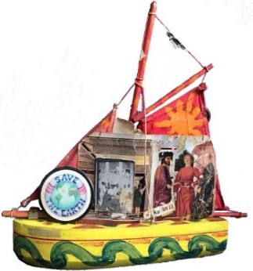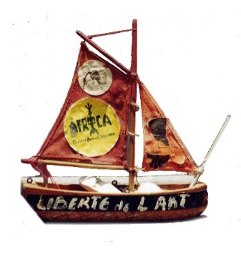Il viaggio continua

www.plexusinternational.org / www.medfoodcultures.org

